

MANUAL DO SISTEMA
Go Motors — Gestão de Lavagem
Versão 1.0 — Julho/2026
Documento para operação, treinamento e consulta

Índice
- 1. Introdução
- 2. Acesso ao sistema
- 3. Perfis de usuário
- 4. Rotina do dia a dia
- 5. Dashboard
- 6. Painel operacional
- 7. Nova ordem de serviço
- 8. Ordens de serviço
- 9. Clientes e veículos
- 10. Caixa (fechamento diário)
- 11. Financeiro
- 12. Despesas
- 13. Funcionários e vales
- 14. Serviços e preços
- 15. Estoque
- 16. Relatórios
- 17. Usuários
- 18. Telão na TV
- 19. Uso no celular
- 20. Perguntas frequentes
- 21. Limitações e suporte

1. Introdução
O GoMotors é o sistema de gestão do lava-rápido Go Motors. Ele foi feito para uso interno da equipe — não é um site de divulgação. Por meio dele você controla a fila de lavagem, registra pagamentos, acompanha o caixa do dia, consulta o financeiro mensal e gerencia clientes, funcionários e estoque.
O sistema funciona no navegador (computador, celular ou tablet) e precisa de internet. Os dados ficam salvos na nuvem (banco PostgreSQL na Neon), então qualquer aparelho com login acessa as mesmas informações em tempo real.

Links importantes
- Sistema: https://go-motors-ten.vercel.app
- Telão (TV na recepção): https://go-motors-ten.vercel.app/display

2. Acesso ao sistema
Abra o link do sistema no navegador (Chrome recomendado). Na tela de login, informe o e-mail e a senha cadastrados em Usuários.
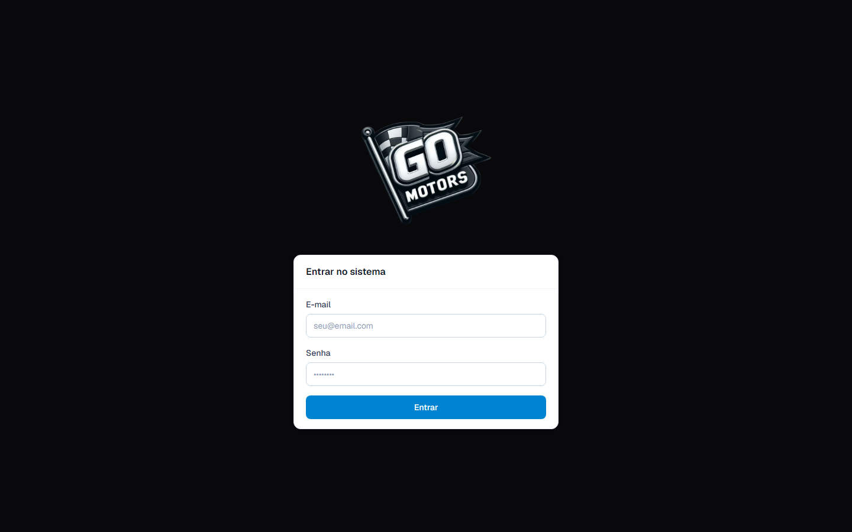
Figura 1 — Tela de login

Como entrar
- Acesse https://go-motors-ten.vercel.app
- Digite seu e-mail (ex.: matheuspoli@gomotors.local)
- Digite sua senha
- Clique em "Entrar"
Dica: Guarde a senha em local seguro. Para alterar, peça a um administrador em Usuários ou use o suporte técnico.
Atenção: Não compartilhe a senha de administrador com atendentes. Crie um login de Atendente para cada funcionário da recepção.

3. Perfis de usuário
O sistema possui dois perfis principais:

Administrador (Proprietário)
Acesso completo: caixa, financeiro, relatórios, despesas, estoque, funcionários, serviços, usuários e auditoria.

Atendente
Acesso operacional: painel, nova ordem, ordens, clientes, serviços (somente consulta) e comprovantes. Não vê caixa, financeiro nem relatórios.
Módulo | Administrador | Atendente
Painel / Nova OS | Sim | Sim
Clientes | Sim | Sim
Caixa | Sim | Não
Financeiro | Sim | Não
Relatórios | Sim | Não
Usuários | Sim | Não
Estoque | Sim | Não

4. Rotina do dia a dia
Fluxo recomendado para a operação diária do lava-rápido:
- Cliente chega → abra Nova ordem, cadastre ou busque o veículo pela placa
- Selecione os serviços e o funcionário de cada etapa
- Informe a forma de pagamento (PIX, dinheiro, débito, crédito ou pagar depois)
- Acompanhe o carro no Painel operacional — avance as etapas conforme a lavagem
- Quando estiver pronto, receba o pagamento (se pendente) e libere o veículo
- Entregue o comprovante (impressão ou WhatsApp)
- No fim do dia, confira o Caixa com a data do dia
- No fim do mês, consulte o Financeiro
Dica: O telão na TV (/display) mostra a fila para o cliente acompanhar sem precisar perguntar na recepção.

5. Dashboard
A página inicial resume o dia: veículos atendidos, receita, fila atual e atalhos rápidos.
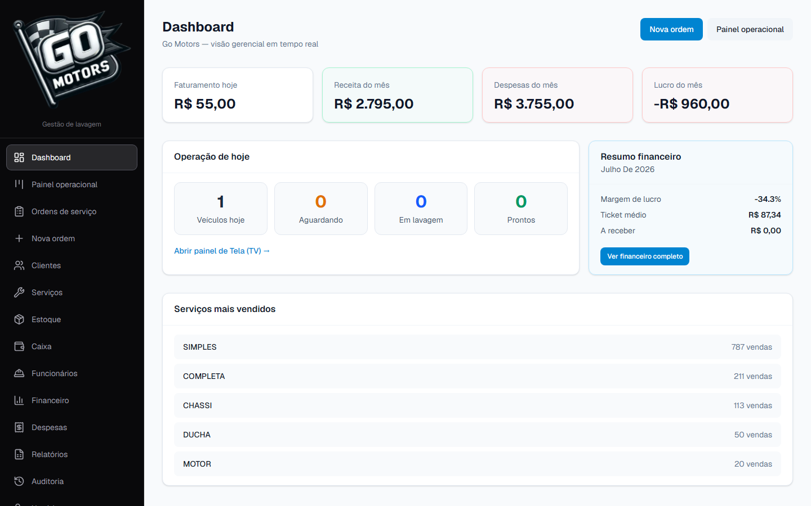
Figura 2 — Dashboard

6. Painel operacional
O painel é o coração da operação. Os veículos aparecem em colunas por etapa: Aguardando, Lavagem, Aspiração, Secagem, Finalização, Pronto.
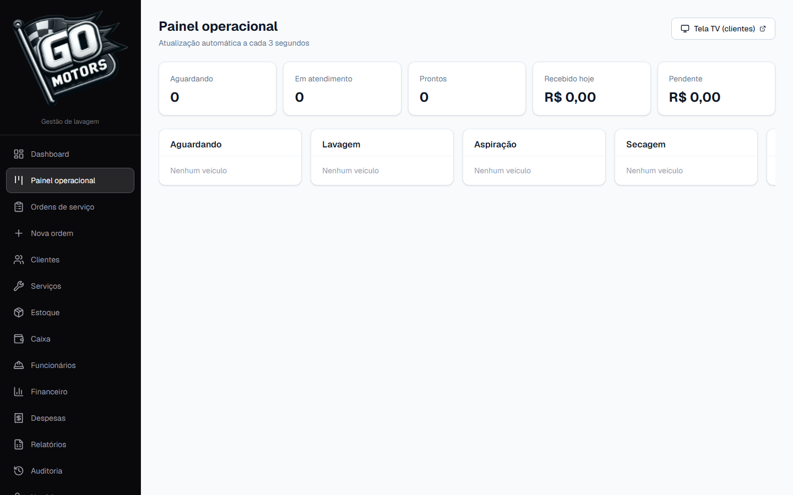
Figura 3 — Painel operacional (Kanban)

O que fazer no painel
- Arrastar ou usar os botões para avançar o veículo de etapa
- Clicar em "Receber" para registrar pagamento de ordens pendentes
- Clicar em "Entregar" quando o carro estiver pronto e pago
- Ver todos os serviços do veículo em cada card
Dica: Mantenha o painel aberto em um computador ou tablet na recepção durante o expediente.

7. Nova ordem de serviço
Use Nova ordem no menu (ou o atalho + no celular) para registrar a entrada de um veículo.
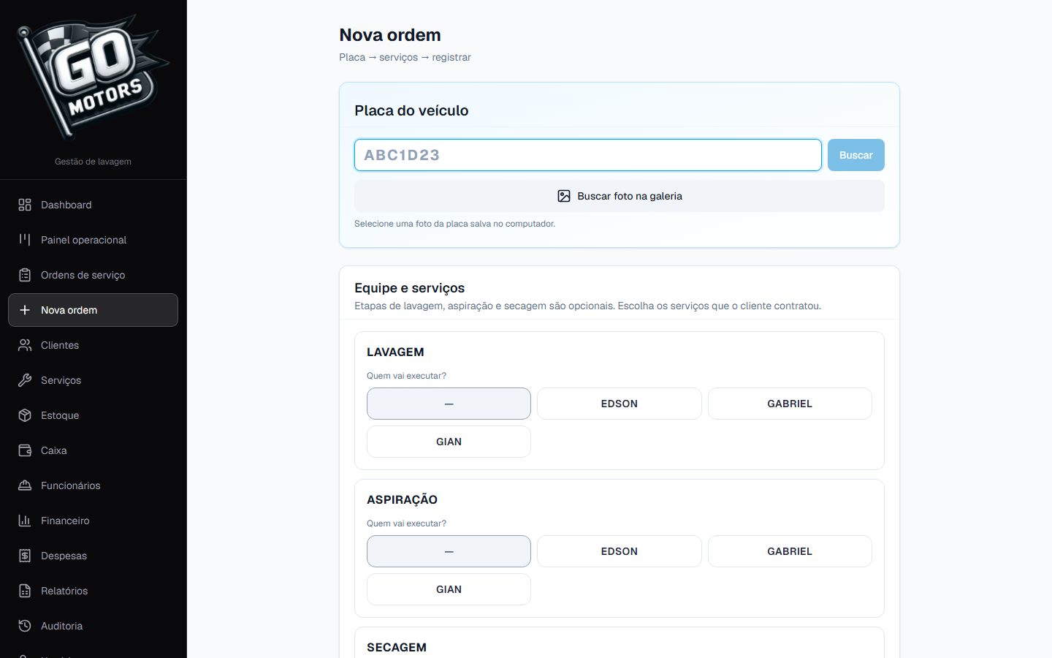
Figura 4 — Nova ordem de serviço

Passo a passo
- Digite a placa — o sistema busca o veículo automaticamente
- Se for cliente novo, preencha nome e dados do veículo
- Marque os serviços (lavagem simples, completa, chassi, motor, etc.)
- Atribua o funcionário responsável por cada etapa
- Aplique desconto se necessário
- Escolha a forma de pagamento
- Clique em "Registrar ordem"
Dica: É possível usar a câmera do celular para ler a placa (OCR). Aponte bem a placa com boa iluminação.
Atenção: Se o veículo já estiver na fila (aguardando ou em lavagem), o sistema bloqueia nova ordem até finalizar a atual.

8. Ordens de serviço
Lista todas as ordens do dia (ou filtradas). Permite consultar status, valores e abrir o comprovante.
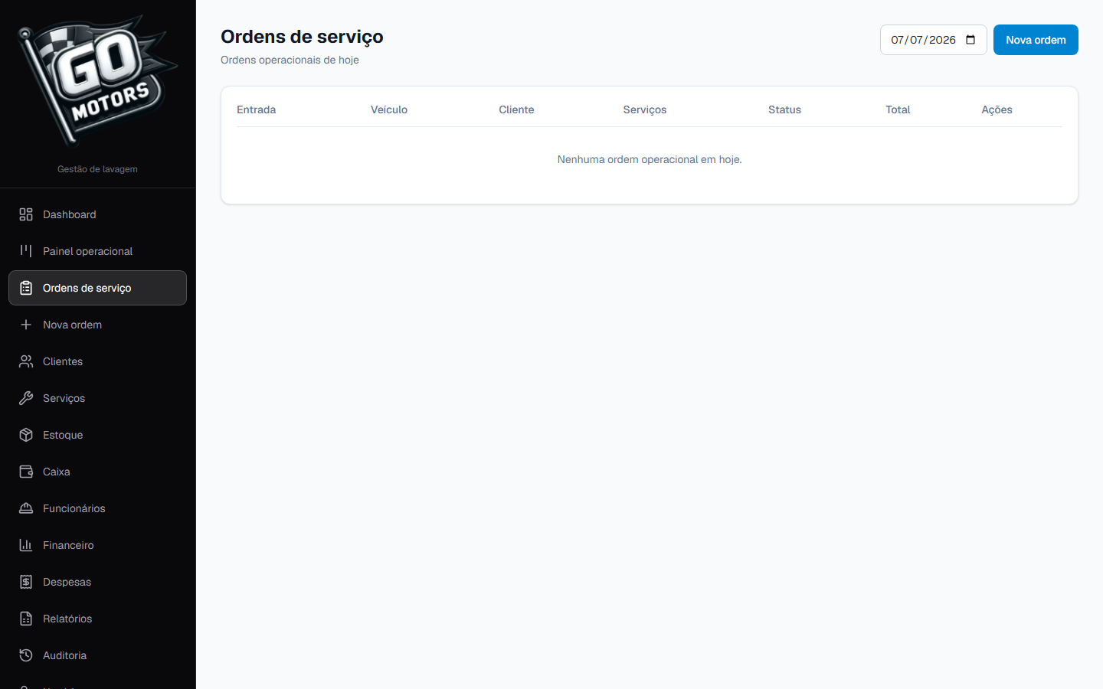
Figura 5 — Lista de ordens
- Clique em uma ordem para ver detalhes
- Use o comprovante para imprimir ou enviar link pelo WhatsApp

9. Clientes e veículos
Cadastro de clientes com seus veículos. Busque por nome ou placa. Veja o histórico de lavagens de cada cliente.
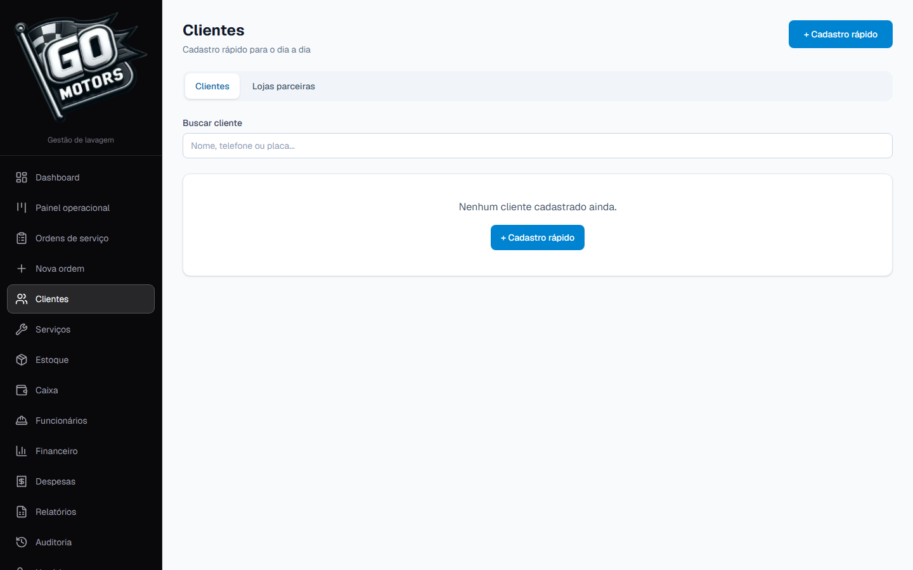
Figura 6 — Clientes
- Clientes rotativos (avulsos) podem ser cadastrados só com placa e modelo
- Lojas parceiras têm módulo próprio em Clientes → Lojas parceiras

10. Caixa (fechamento diário)
O Caixa mostra a movimentação de um dia específico: quanto entrou, formas de pagamento, veículos, despesas do dia e lucro estimado. Inclui dados importados das planilhas históricas.
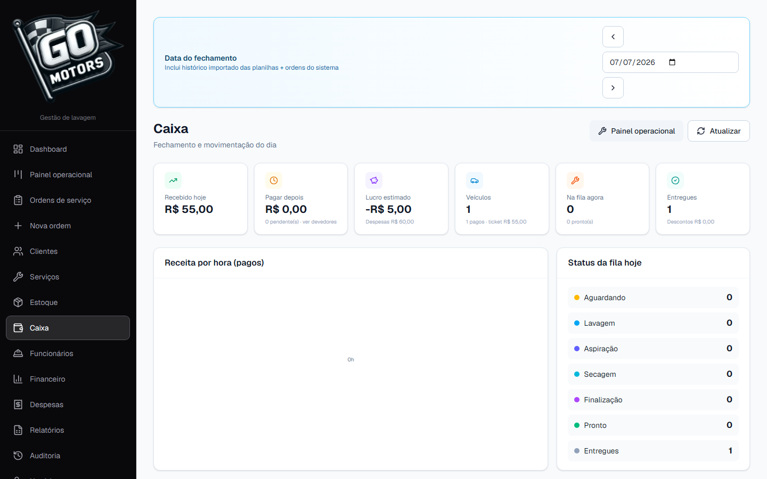
Figura 7 — Caixa com filtro por data

Filtro por data
Na barra azul "Data do fechamento", use o calendário ou as setas ← → para ver qualquer dia.

Pendências
Ordens com "pagar depois" ou mensalidade aparecem em Caixa → Pendências. Lá você quita os valores no fechamento.
Dica: Confira o caixa todo dia ao fechar o expediente. Compare com o dinheiro físico e o extrato da maquininha.

11. Financeiro
Visão gerencial: receita, despesas, lucro líquido, gráfico de fluxo diário e demonstrativo (DRE) do período.
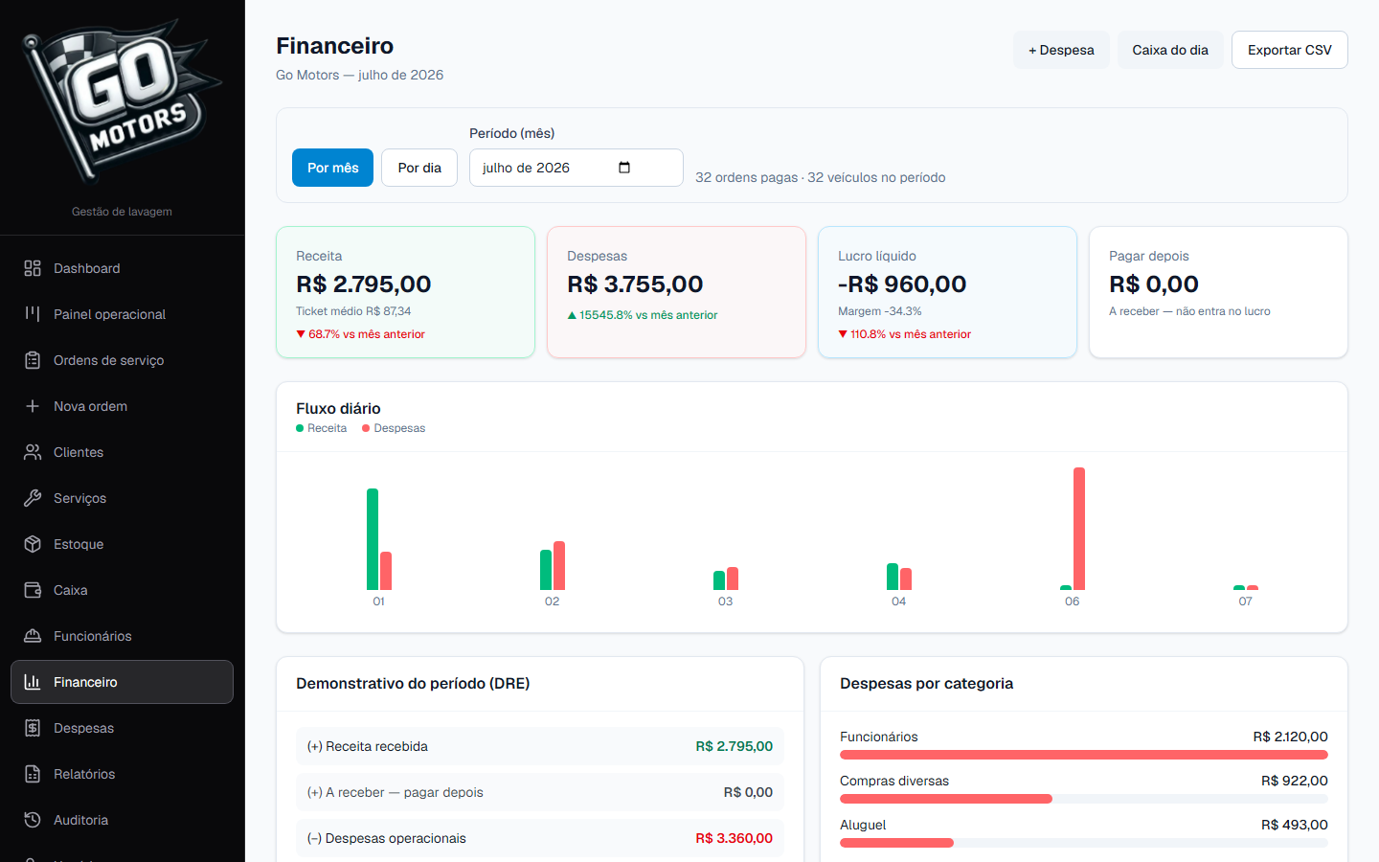
Figura 8 — Financeiro

Por mês
Selecione o mês no campo "Período (mês)" para ver o resumo mensal.

Por dia
Clique em "Por dia" e escolha a data para ver receita e despesas de um único dia. O botão "Caixa do dia" leva direto ao fechamento.
- Exportar CSV para planilha externa

12. Despesas
Registre despesas operacionais: aluguel, produtos, compras diversas, etc. Categorize para aparecer no financeiro.
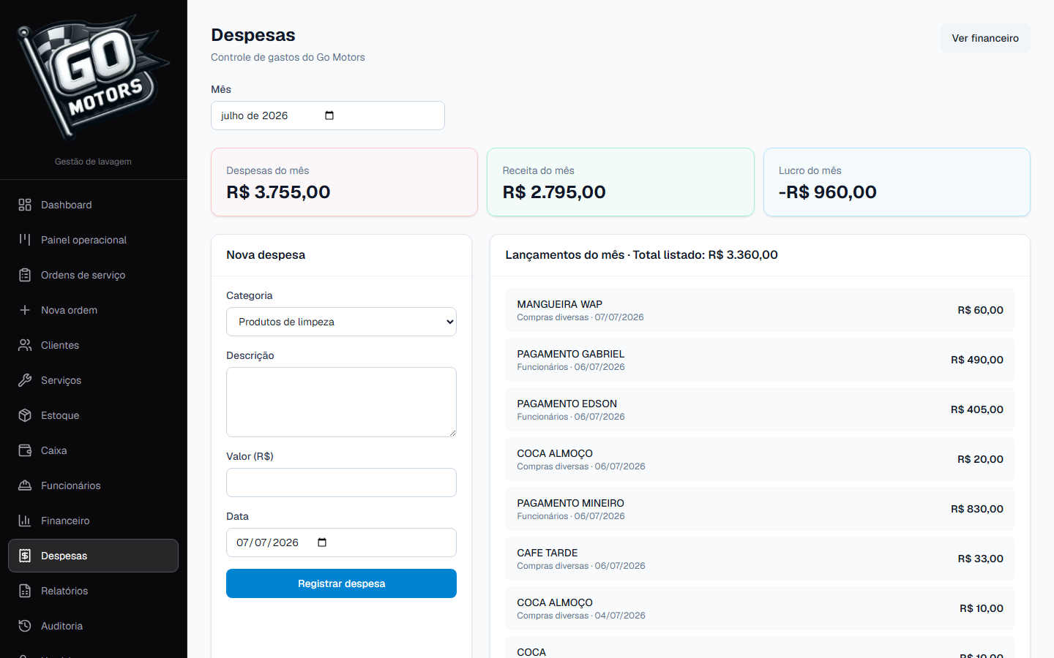
Figura 9 — Despesas

13. Funcionários e vales
Cadastre os funcionários da equipe. Registre vales, reembolsos e descontos. Os vales entram automaticamente nas despesas do período.
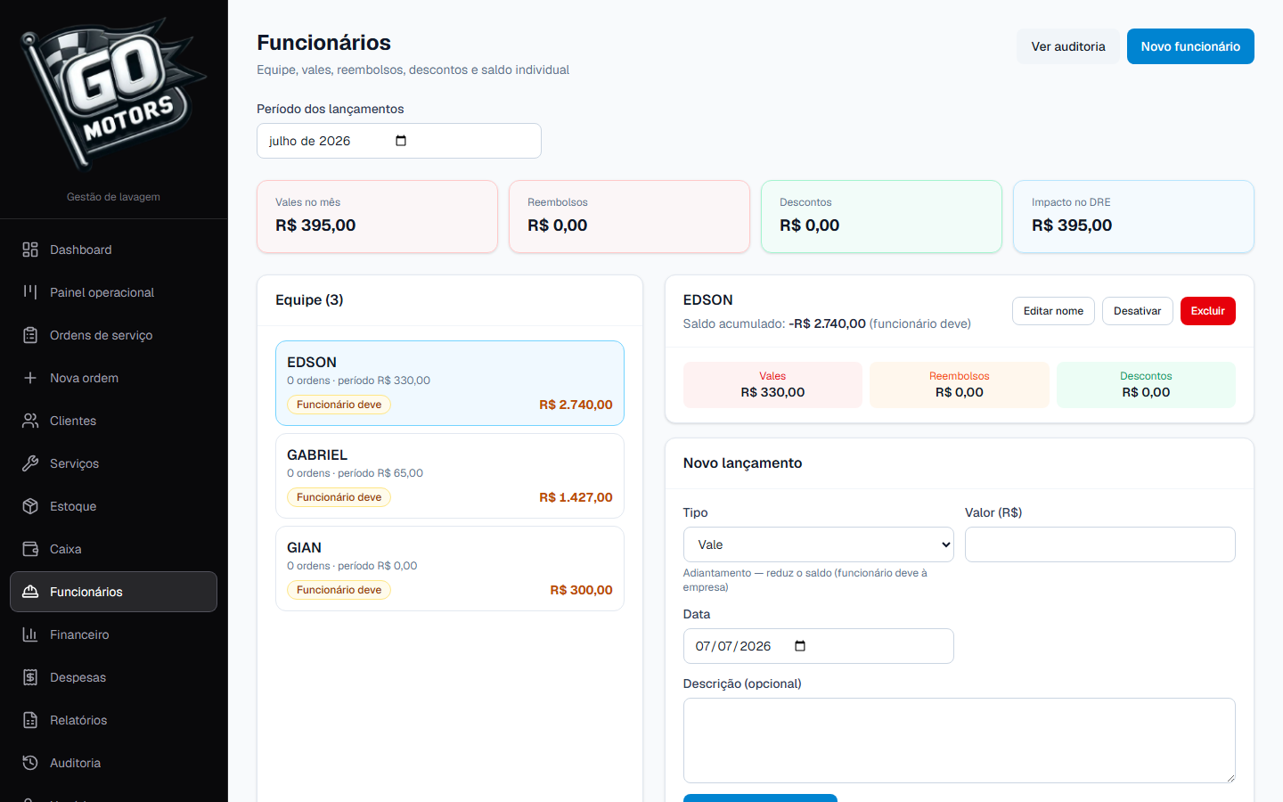
Figura 10 — Funcionários

14. Serviços e preços
Lista de serviços oferecidos com preços por tipo de veículo (carro, SUV, moto, etc.). Somente administrador altera valores.
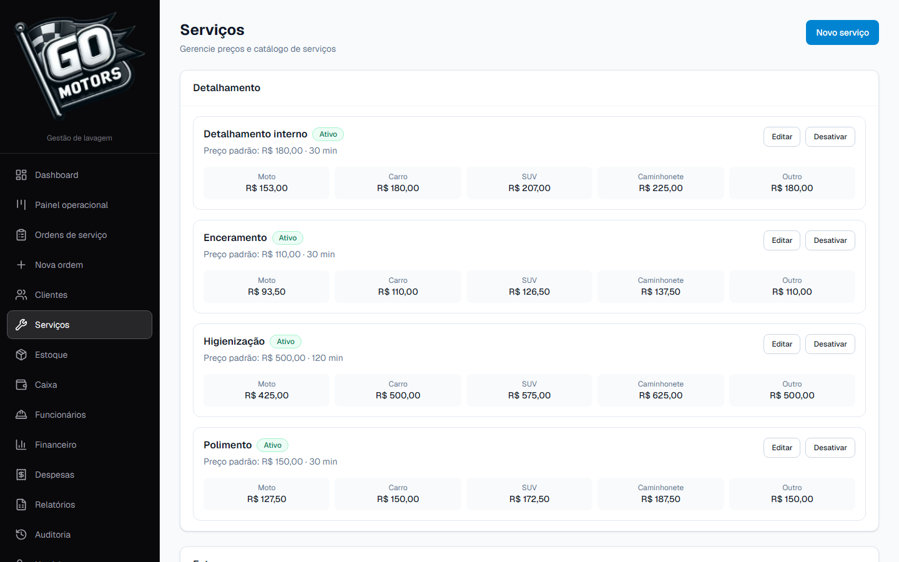
Figura 11 — Serviços

15. Estoque
Controle de produtos e insumos. Alertas quando o estoque estiver baixo.
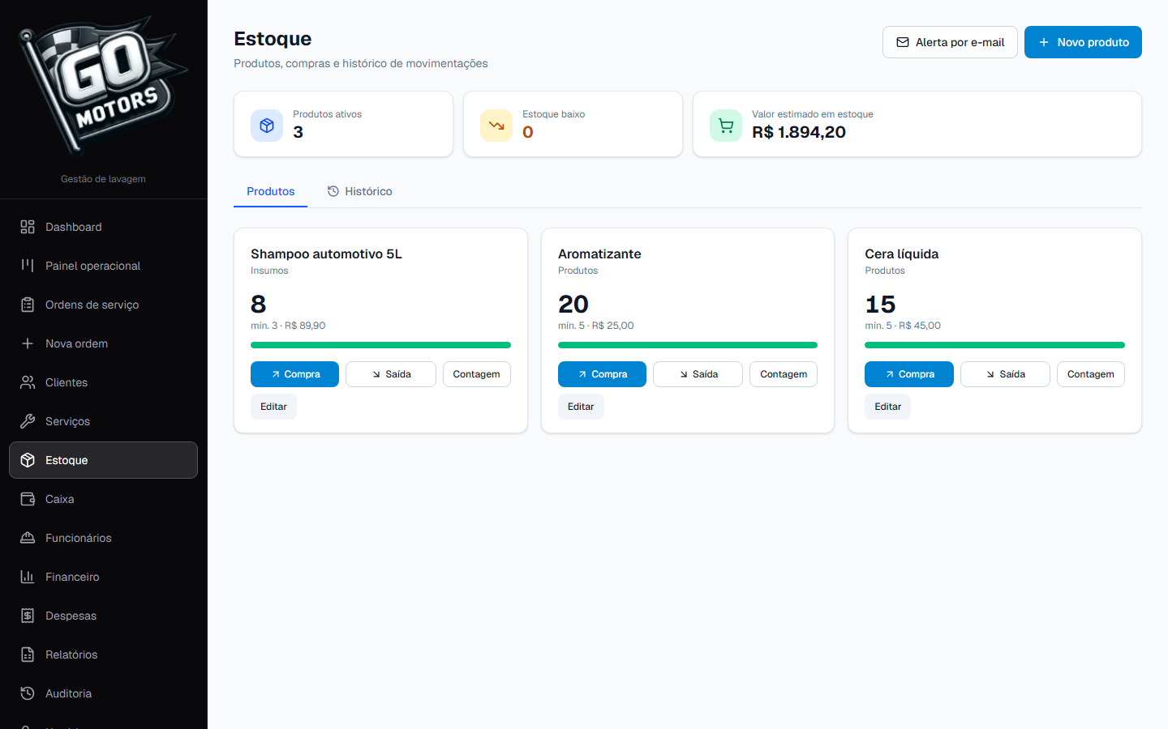
Figura 12 — Estoque

16. Relatórios
Exportação de dados e relatórios gerenciais para análise e backup.
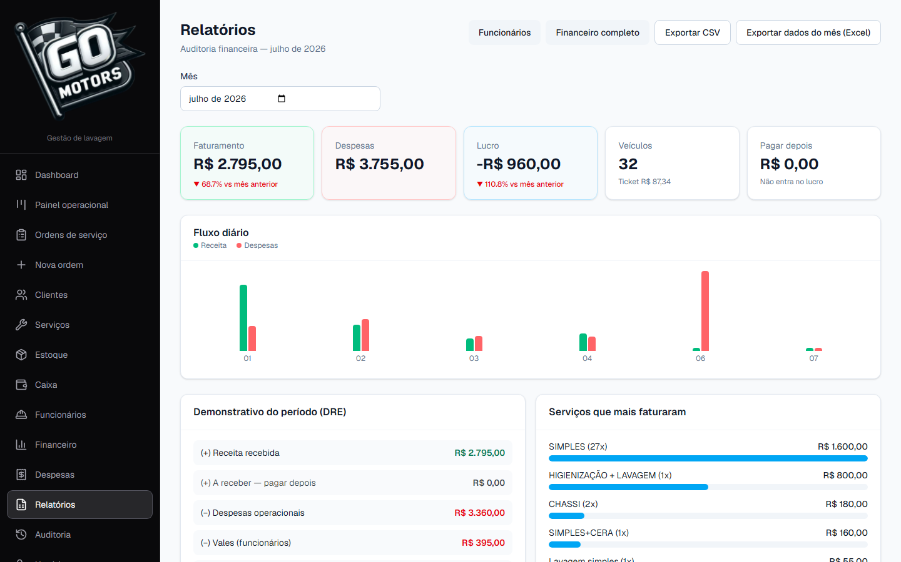
Figura 13 — Relatórios

17. Usuários
Crie logins para atendentes e outros administradores. Altere e-mail e senha. Desative usuários que saíram da equipe.
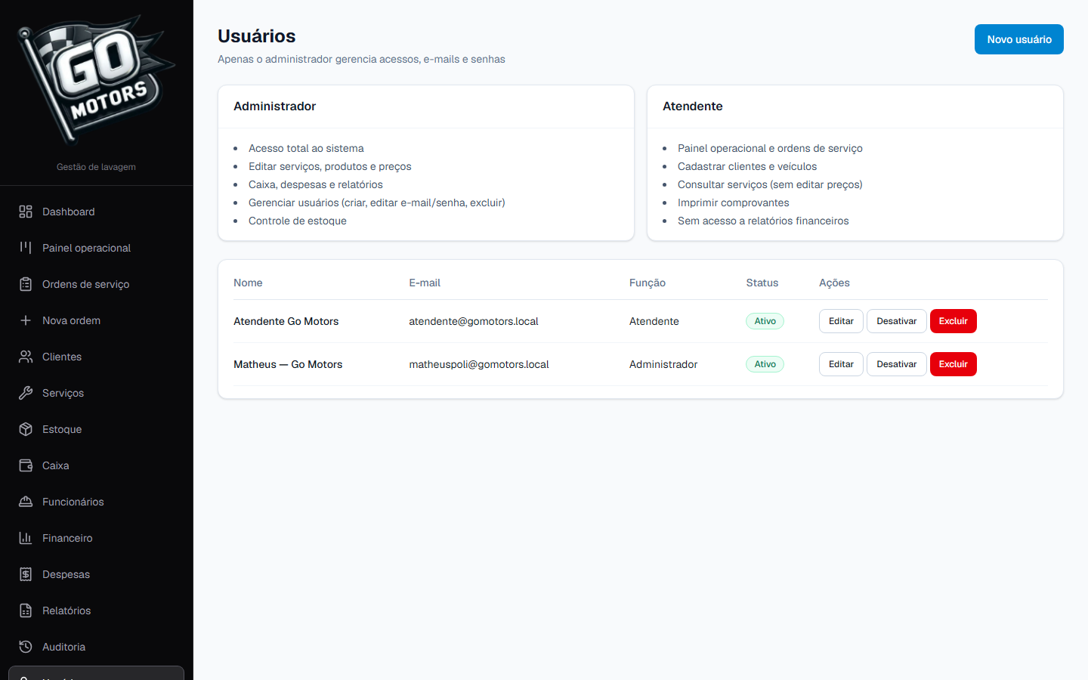
Figura 15 — Usuários
Atenção: Cada pessoa deve ter seu próprio login. Não use o mesmo usuário em dois computadores com perfis diferentes.

18. Telão na TV
Abra https://go-motors-ten.vercel.app/display em um navegador na TV da recepção. Não precisa de login. Mostra a fila em tempo real com placa e status.
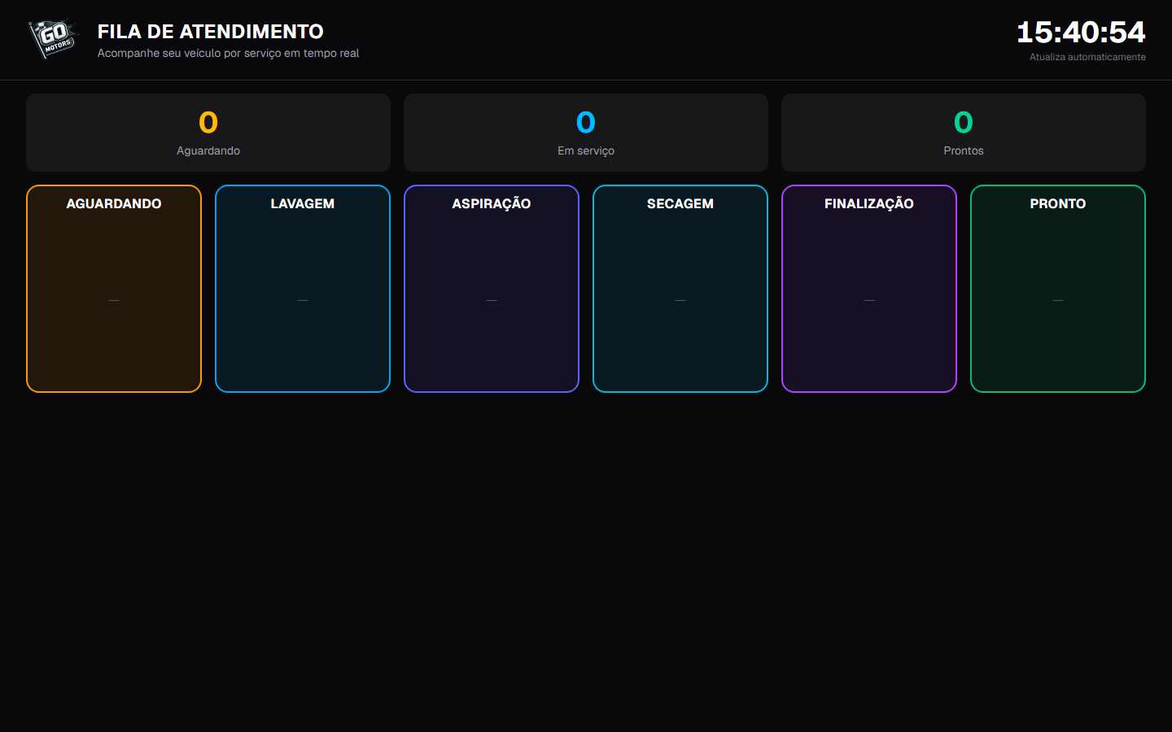
Figura 14 — Telão / Display

Configurar a TV
- Abra o link /display no navegador da TV
- Pressione F11 para tela cheia (ou equivalente no controle remoto)
- Deixe o navegador aberto durante o expediente
Dica: Adicione o link aos favoritos da TV para abrir rápido todo dia.

19. Uso no celular
O sistema é responsivo e funciona bem no celular.
- Barra inferior com atalhos: Painel, Nova ordem e Clientes
- Menu (☰) para acessar as demais páginas
- Nova ordem com câmera para ler placa
- Comprovante com botão WhatsApp visível
Dica: No celular, use "Adicionar à tela inicial" para criar um atalho como se fosse um app.

20. Perguntas frequentes

O sistema funciona sem internet?
Não. É necessário internet (Wi-Fi ou 4G). Em caso de queda, use hotspot do celular como backup.

Esqueci minha senha
Peça a outro administrador para redefinir em Usuários, ou contate o suporte técnico.

O caixa está zerado mas teve movimento
Verifique se selecionou a data correta na barra azul do Caixa. Dados de planilhas antigas aparecem ao escolher o dia correspondente.

Cliente quer pagar depois
Na nova ordem, escolha "Pagar depois". O carro pode ser liberado. Quite depois em Caixa → Pendências.

Mensalidade de loja parceira
Use "Fechamento mensal" como pagamento. Lance no fim do mês e quite nas pendências.

Como imprimir o comprovante?
Abra a ordem → Comprovante → use o botão Imprimir do navegador (Ctrl+P).

21. Limitações e suporte

O que o sistema NÃO faz (ainda)
- Nota fiscal eletrônica (NF-e)
- Envio automático de WhatsApp (só link manual no comprovante)
- Funcionar offline

Em caso de problema
- Sistema lento ou erro 500: verifique internet e aguarde alguns minutos
- Bug após atualização: contate o suporte para rollback na Vercel
- Dúvida de uso: consulte este manual

— Fim do manual —
Go Motors · Sistema GoMotors v1.0

